MŠ Darkovice, Březová 1, 747 17

MĚSÍČNÍ PLÁN NA ŘÍJEN 2026
- Vánoční fotografování: 9. 10. (v pátek) – fotografování bude probíhat v MŠ od 8:00 hodin. Ukázka fotografií bude vyvěšena na nástěnce u hlavních dveří. Platba bude probíhat u předávání sad fotografií.

- „Broučkové pečení koláčů a dalších dobrot“: 7 a 9. 10. dopolední pečení s oslovenými babičkami, předávání rad a zkušeností.

- „Broučkiáda“: 9. 10. odpolední akce pro děti a rodiče na hřišti FK Darkovice. Více informací sdělíme na plakátu.

- Knihovna: 12. 10. v 8:30 návštěva místní knihovny s předškoláky.

- Sokolníci: 13. 10. v 10:30 děti shlédnou v ZŠ ukázku dravých ptáků (60Kč za dítě)

- Muzikoterapie s Verčou: 14. 10. od 8:45hod na téma: „Uspávání broučků“.

- Den stromů: 20. 10. Společně s dětmi si zasadíme své stromečky, o které se budeme starat.

- Divadélko Myška Klárka a veverka Terka: 22. 10. od 9:00hod „Perníková chaloupka“

- Tvoření z keramiky: V dopoledním programu zařadíme tvoření z keramiky.

- Drakiáda: V říjnu půjdeme s dětmi pouštět draky, v závislosti na počasí.

- Úklid školní zahrady: V dopoledních hodinách se společně s dětmi pustíme do podzimního úklidu naší zahrady.

- Křesťanka – která bude součástí dopoledního vzdělávacího programu.

- Nácvik evakuace školky: Děti si vyzkouší, co nejrychlejší opuštění MŠ. Vše bude přizpůsobeno věku.

- Státní svátek: 28. 10. (středa) MŠ uzavřena

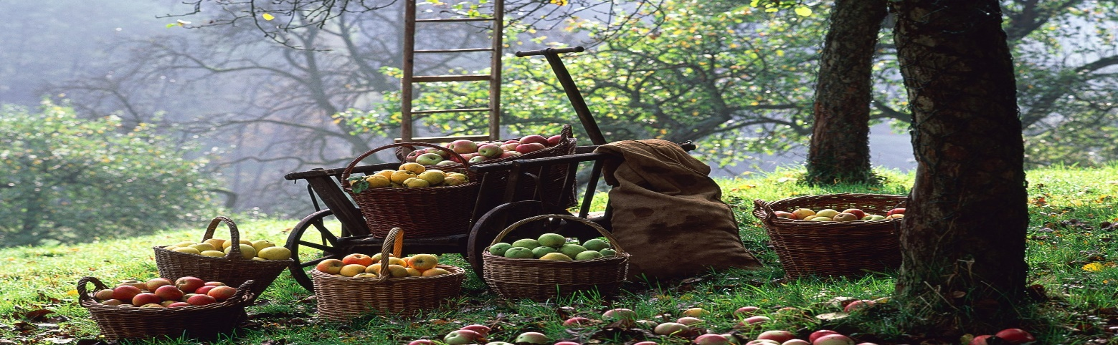
- Konzultační čtvrtek 29. 10. - pokud budete mít zájem o konzultaci, zapište se v šatně.

